Perheeni mulle rakas on 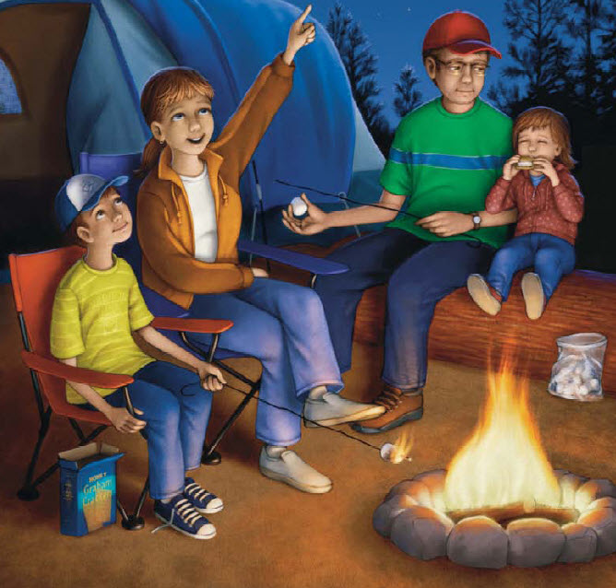
Ilo suurin päällä maan
Toivon, ett koko ikuisuuden
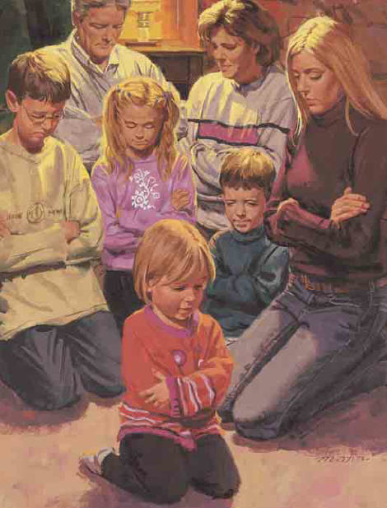
kanssaan olla saan
Perhe voi aina yhdessä olla
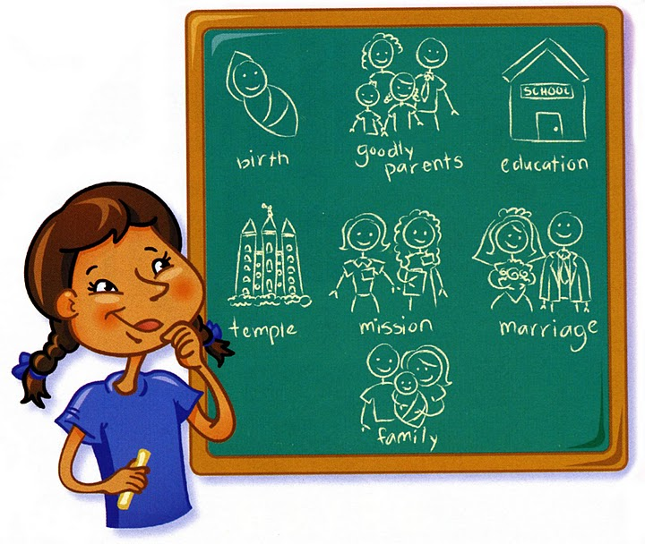
Niin Isä päätti sen
Mä tahdon luonani ain pitää perheeni
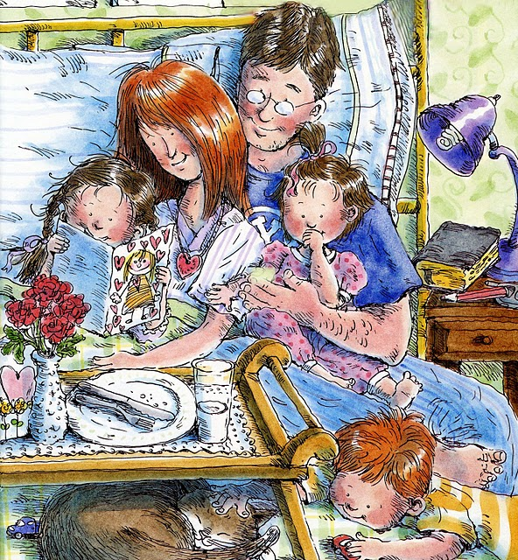
Siihen Herra antoi valtuuden
Niin, Herra antoi valtuuden

Huolella valmistautuen
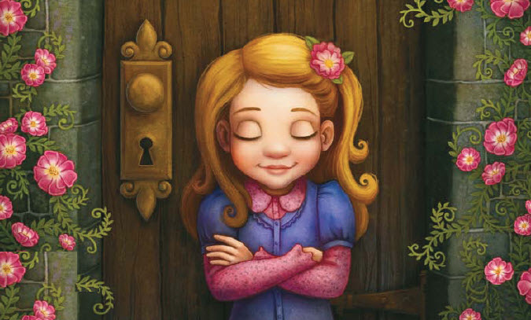
Käytän nuoruusvuoteni
Niin että kerran temppelissä
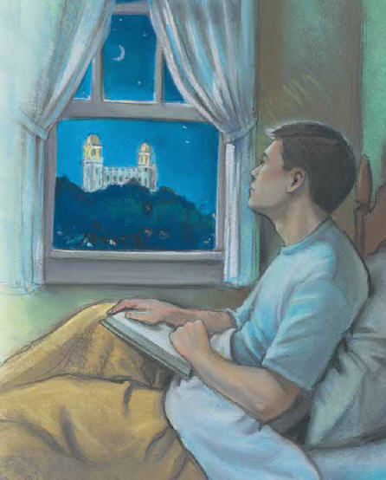
solmin liittoni

